Dr.-Klaus-Schmidt-Hauptschule
Mensa-Wochenspeiseplan

Vom21.10.2019 bis 25.10.2019
Montag

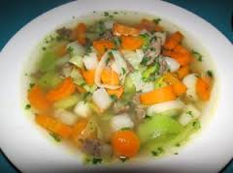
Linseneintopf mit 12
Gemüsesuppe
Nachtisch: Schokokuchen (siehe Verpackung)

Dienstag

Backkartoffeln mit Fisch in Sahnesoße und Quark 14,18
Nachtisch: Kinderpingui (siehe Verpackung)

Mittwoch

Gefüllte Paprika mit Reis 12,15
Nachtisch: Joghurt (siehe Verpackung)

Donnerstag

Gemüsenudelauflauf 12,15,18
Nachtisch: Götterspeise mit Vanillesoße 18
Freitag

Preis pro. Essen für Schüler 3,00€
Preis pro. Essen für Personal 3,50€

Wir wünschen guten Appetit!!!

